# LỜI MỞ ĐẦU

Sự phát triển của công nghệ tông tin (CNTT) đã tác động mạnh mẽ và to lớn đến mọi mặt đời sống kinh tế xã hội. Ngày nay, CNTT đã trở thành một trong những động lực quan trọng nhất của sự phát triển. Máy tính trở thành phương tiện xử lý thông tin thống nhất và đa năng, thực hiện được nhiều chức năng khác nhau trên mọi dạng thông tin thuộc mọi lĩnh vực như: nghiên cứu, quản lý, kinh doanh, giáo dục và thương mại điện tử.

Là sinh viên CNTT, trong đồ án môn thiết kế web này, em đã chọn và thực hiện xây dựng đồ án với đề tài là “GIAO DIỆN WEB KINH DOANG GAMING GEAR (THIẾT BỊ CHƠI GAME)“ để giúp khách hàng có thể hiểu rõ hơn quá trình hình thành và phát triển cũng như cách thức hoạt động của doanh nghiệp. Và giúp cho cửa hàng tăng doanh thu từ các đơn hàng online và nhiều người biết đến cửa hàng.

# LỜI CẢM ƠN

Trong thời gian thực hiện đồ án với sự giúp đỡ và tạo điều kiện của trường Đại học Nguyễn Tất Thành, sự góp ý của các bạn cùng lớp và đặc biệt là sự hướng dẫn trực tiếp của giảng viên phần lý thuyết là thầy Nguyễn Mai Huy và giảng viên phần thực hành là thầy Bùi Duy Tân đã giảng dạy và chỉ bảo tận tình cung cấp đầy đủ tài liệu và kiến thức về môn học, cùng với những gợi ý về đề tài trong thời gian qua giúp em có thể hoàn thiện đề tài một cách hoàn chỉnh hơn và đã hoàn thành đề tài cùng với báo cáo đúng thời hạn quy định.

Và một lần nữa em xin gửi lời cảm ơn chân thành nhất và lời chúc sức khỏe tới thầy Nguyễn Mai Huy thầy Bùi Duy Tân.

Với điều kiện thời gian và còn ít kinh nghiệm và kiến thức của một sinh viên cho nên không thể tránh được những thiếu sót và nhiều điểm chưa hợp lý. Em rất mong nhận được sự thông cảm và góp ý của thầy Tân và các thầy cô trong khoa để em có thể bổ sung và hoàn thiện hơn, nâng cao kiến thức và rút kinh nghiệm cho các đề tài về sau.

Em Xin chân thành cảm ơn!

# NHẬN XÉT CỦA GIẢNG VIÊN HƯỚNG DẪN

Điểm đồ án:

*TPHCM, Ngày …… tháng …… năm 2021*

Chữ ký của giáo viên

# MỤC LỤC

LỜI MỞ ĐẦU 5

LỜI CẢM ƠN 6

NHẬN XÉT CỦA GIẢNG VIÊN HƯỚNG DẪN 7

MỤC LỤC 8

NỘI DUNG 9

I. Tổng quan 9

**1. Giới thiệu về Website 9**

**2. Cơ sở lý thuyết: 9**

II. PHÂN TÍCH 10

**1. Sơ đồ tổ chức lưu trữ của Website 10**

**2. Sơ đồ liên kết của Website 10**

**3. Grid Layout 11**

III. THIẾT KẾ 14

**1. Các bước thực hiện trang web: 14**

IV. Kết luận 22

V. Tài liệu tham khảo 22

# NỘI DUNG

1. **Tổng quan**

**1. Giới thiệu về Website**

* Tên của website đồ án:

SpaderShop– Chuyên kinh doanh các thiết bị gaming gear (thiết bị chơi game và phục vụ cho việc chơi game)

* SpaderShop là website doanh nghiệp với mô hình giao diện thiết kế phẳng (“Flat Design”). Khách hàng có thể tìm hiểu thêm hình thức kinh doanh hay về thông tin của các loại gaming gear và linh kiện điện tử mà doanh nghiệp cung cấp. Ngoài ra khách hàng có thể chọn gaming gear mà mình thích và tiến hành đặt hàng
* CoffeeShop được chia thành các trang, gồm có:
  + Home (Trang chủ): Hiển thị giới thiệu về doanh nghiệp và cửa hàng.
  + Products(Hàng hoá): Cung cấp các mặt hàng mà doanh nghiệp đang kinh doanh
  + Menu: Chi tiết các sản phẩm mà doanh nghiệp đang kinh doanh(sản phẩm, đơn giá, hình ảnh sản phẩm, ...)
  + Contact: Là nơi chứa những thông tin liên hệ với doanh nghiệp cũng như trụ sở doanh nghiệp đang hoạt động.
  + About: Hiển thị các tin tức nổi bật của doanh nghiệp. Những loại mặt mà doanh nghiệp đã đang và sẽ kinh doanh, ...
  + Account: Dùng để đăng nhập (cho khách hàng cũ) và đăng ký (cho khách hàng mới) để cho việc quản lý đơn hàng cũng như thông tin của khách hàng dễ dàng quản lý
  + Cart:Hiển thị những món đồ mà khách hàng đã thêm vào giỏ

### 2. **Cơ sở lý thuyết:**

Công cụ thực hiện đồ án: Visual Studio Code

1. **PHÂN TÍCH**

**1. Sơ đồ tổ chức lưu trữ của Website**

* Thư mục gốc: Chứa các trang web và tệp CSS, thư mục hình ảnh về doanh nghiệp và sản phẩm. Trong thư mục gốc, bao gồm:
  + Các file trang web về doanh nghiệp và sản phẩm
  + File CSS để định dạng trang web
  + Thư mục images: chứa các hình ảnh về doanh nghiệp (logo, banner, …) và các hình ảnh về sản phẩm mà doanh nghiệp cung cấp.

**2. Sơ đồ liên kết của Website**

Sơ đồ liên kết các trang web trong Website

**Ghi chú:**

**\ : :**Thể hiện của 1 Trang web

: Liên kết từ trang web này sang trang web khác theo hướng mũi tên

**3. Grid Layout**

* **Layout 1:**

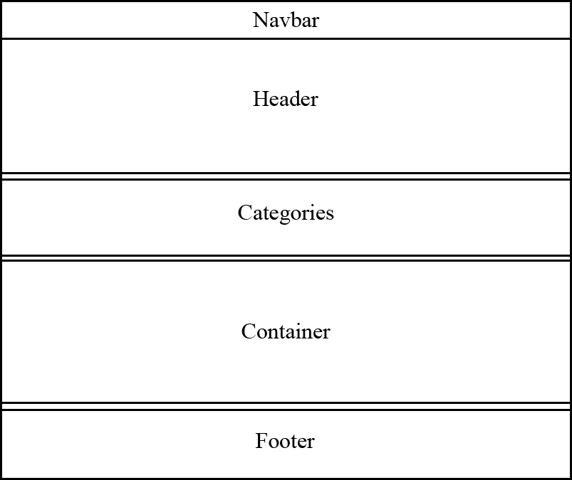

Các trang web sử dụng layout 1: **Home.**

* **Layout 2:**

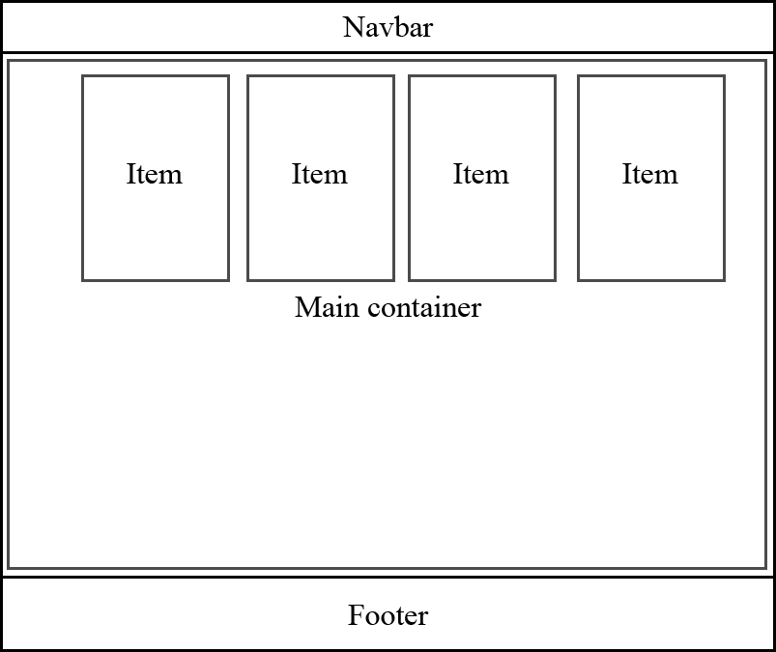

Các trang Web sử dụng layout 2: **Products**

* **Layout 3:**

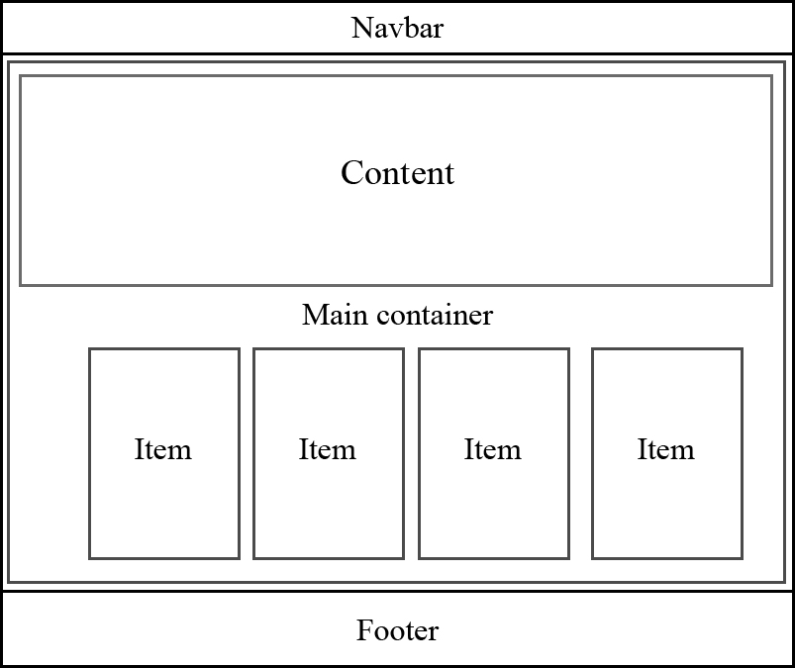

Các trang Web sử dụng layout 3**: Products Detal**

* **Layout 4:**



Các trang Web sử dụng layout 3**: About, Contact, Cart, Account**

## **III. THIẾT KẾ**

### **1. Các bước thực hiện trang web:**

* Tìm hiểu các thông tin liên quan đến website để chuẩn bị cho đồ án.
* Phát thảo Website đơn giản
* Tìm kiếm hình ảnh và các thông tin liên quan đến các sản phẩm được bán trên shop
* 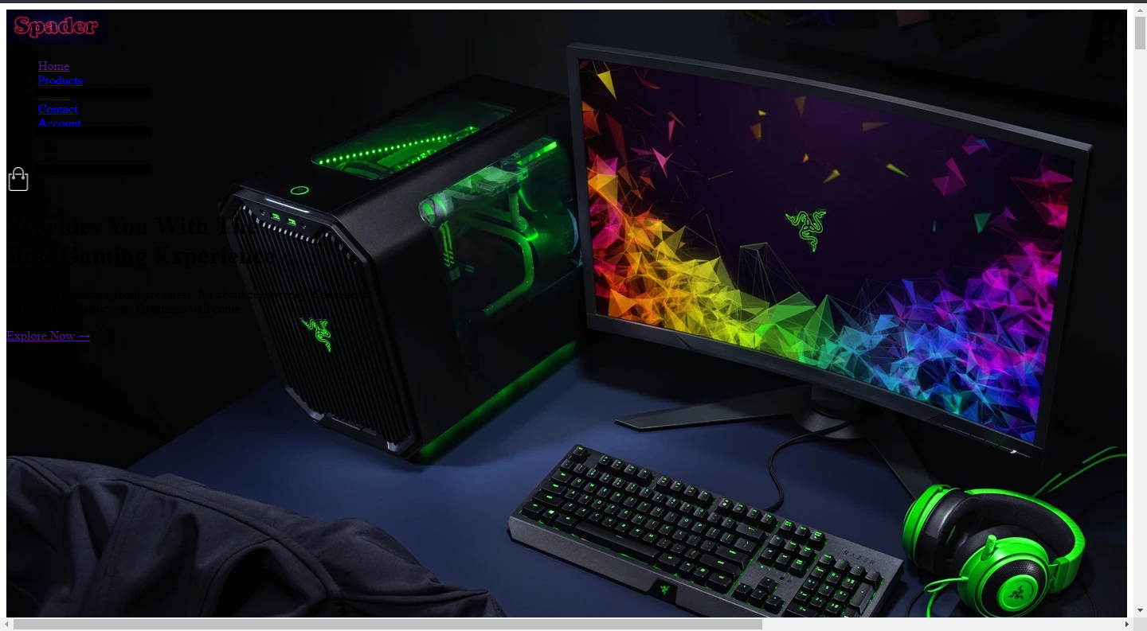Viết code HTML để tạo ra một trang web cơ bản (hình ảnh demo và code)

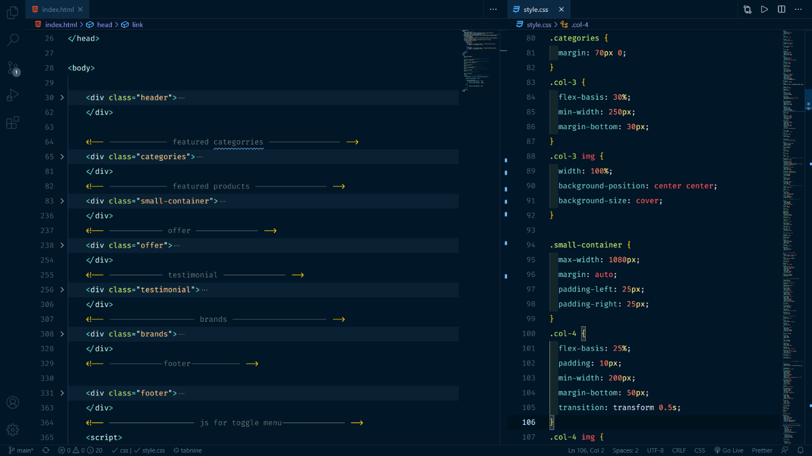

* Viết thêm css để định dạng trang web cơ bản (Hình ảnh demo và code)

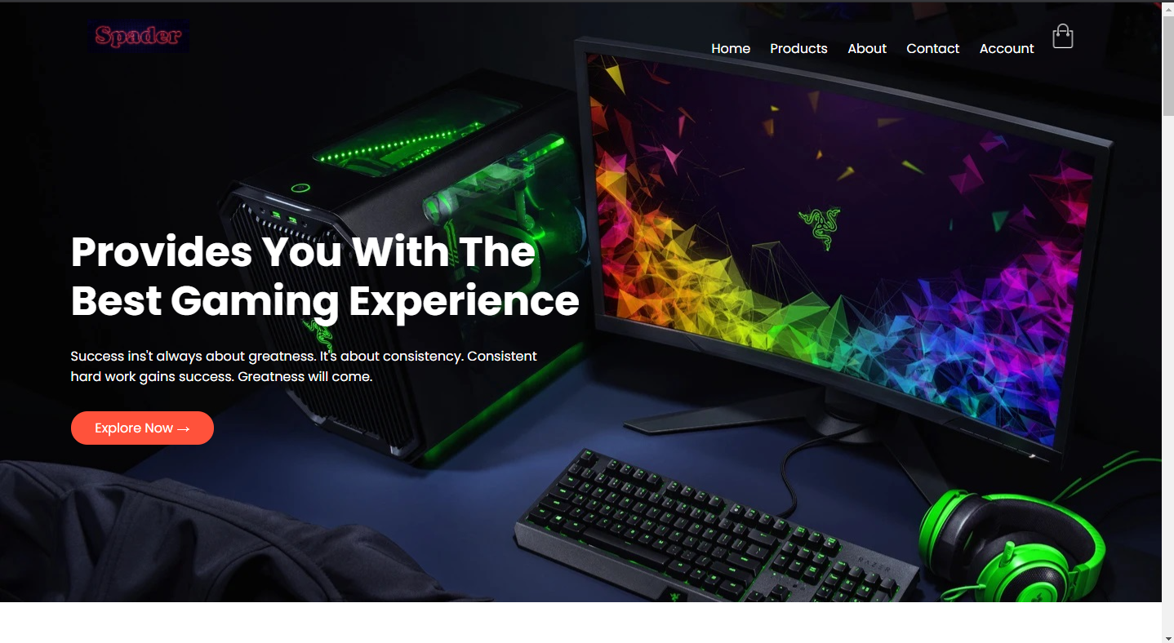



* 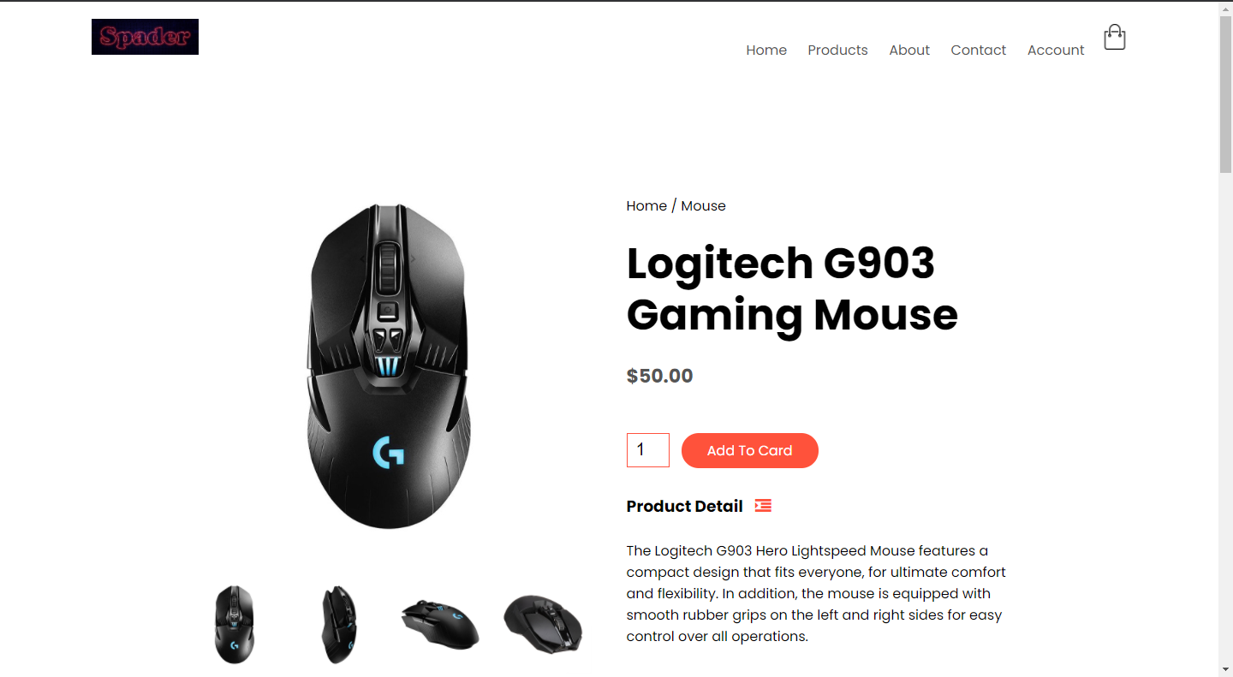Xây dựng phần nội dung cho các trang

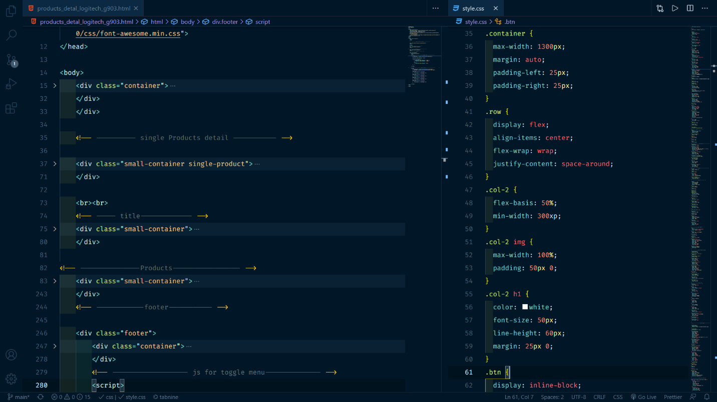

* 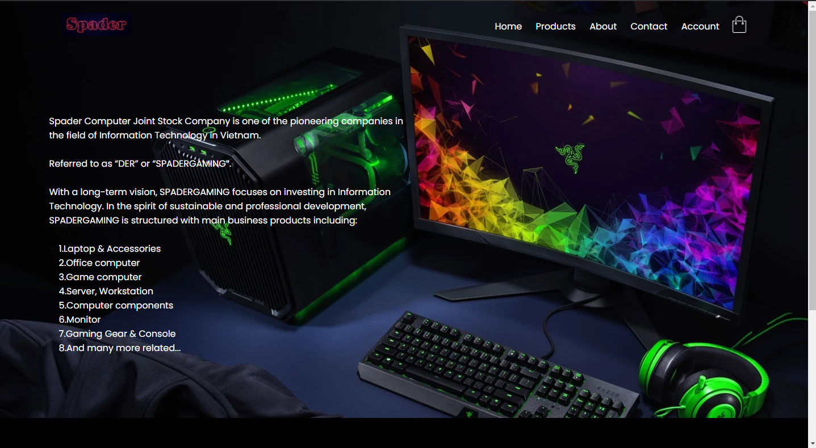Xây dựng form giới thiệu về doanh nghiệp

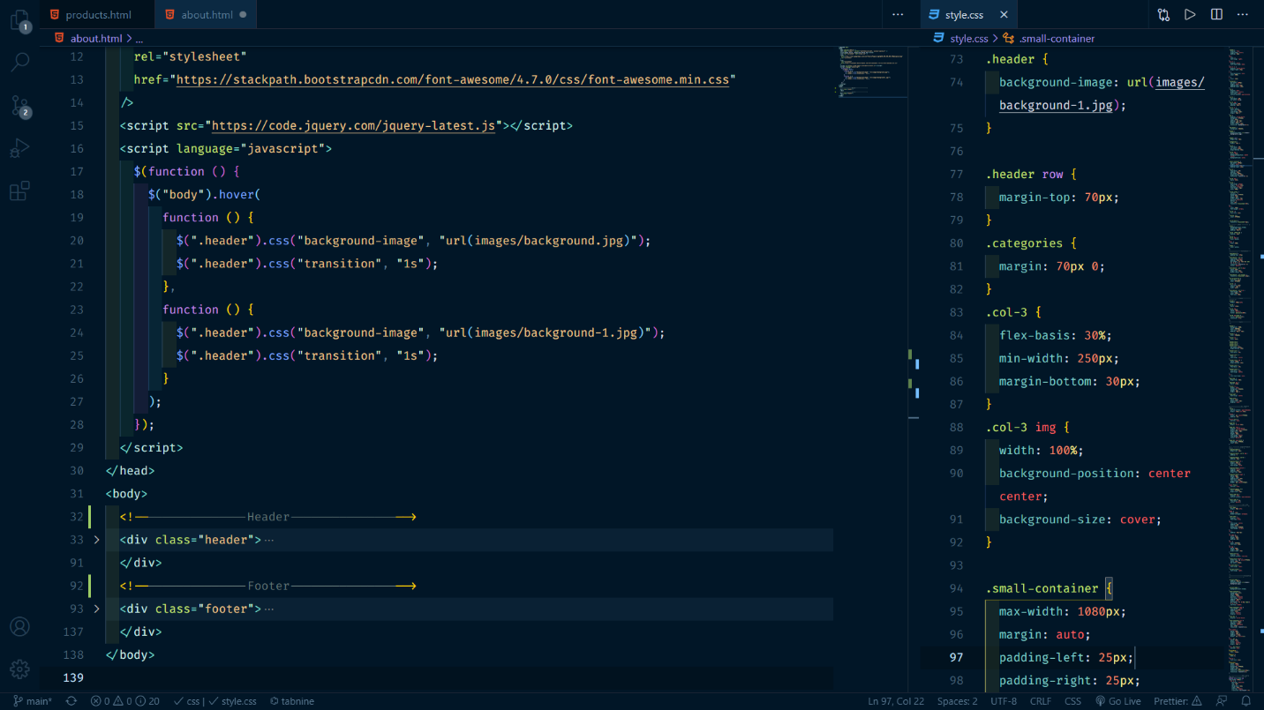

* 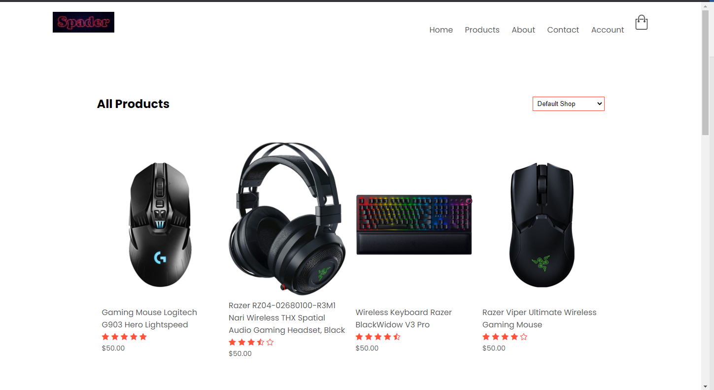Xây dựng trang thông tin các loại mặt hàng

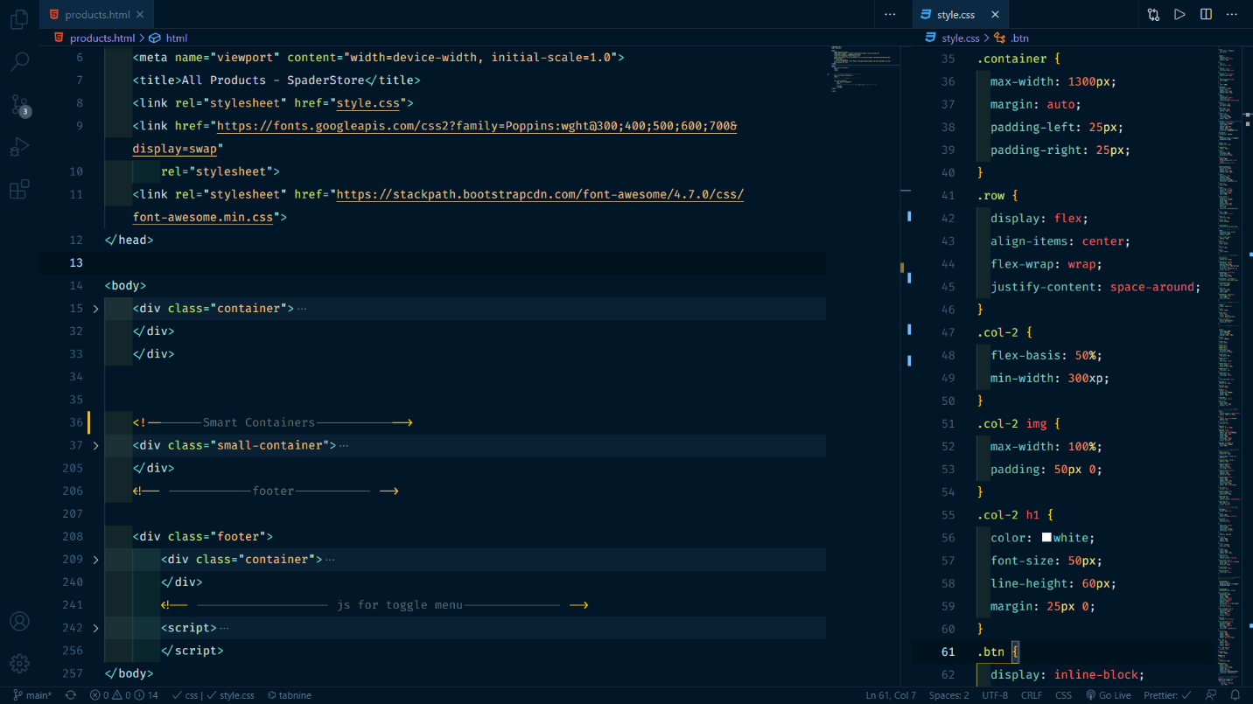

* 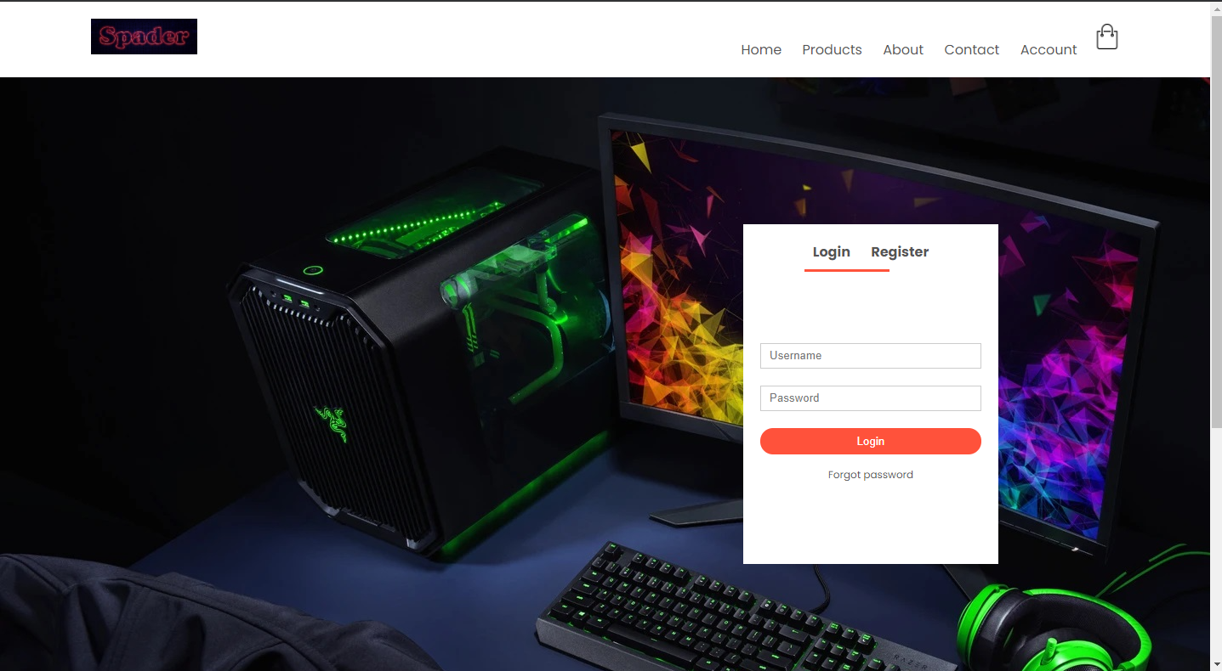Xây dựng trang đăng nhập và đăng ký cho khách hàng

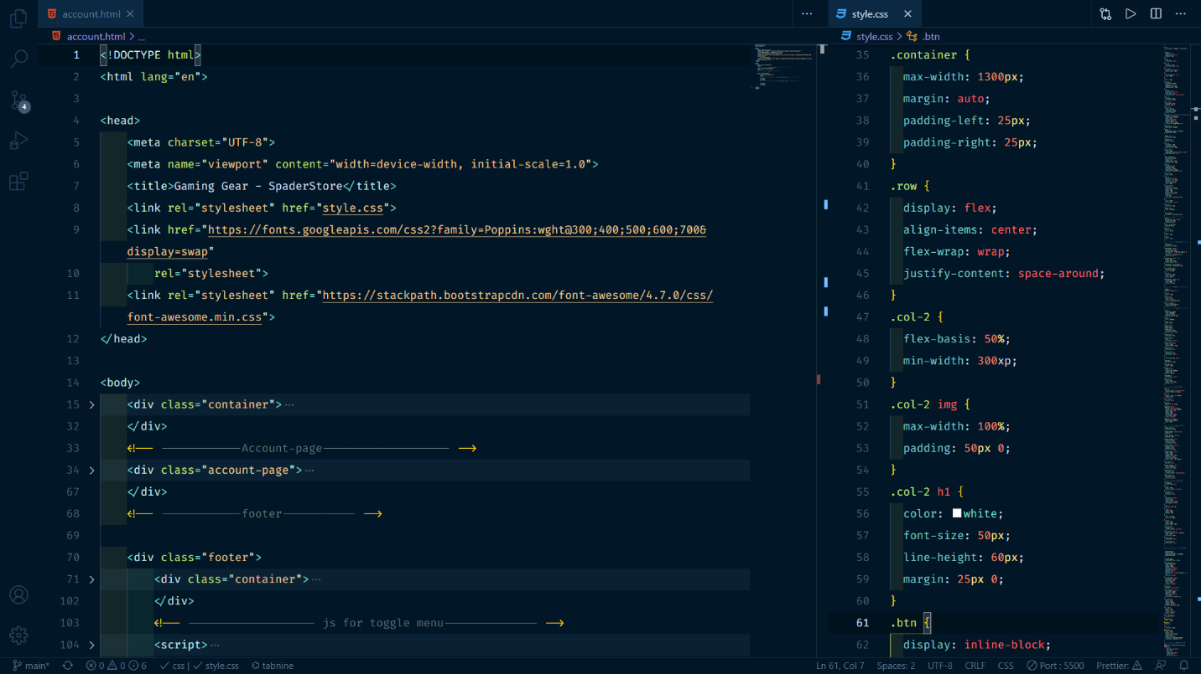

* 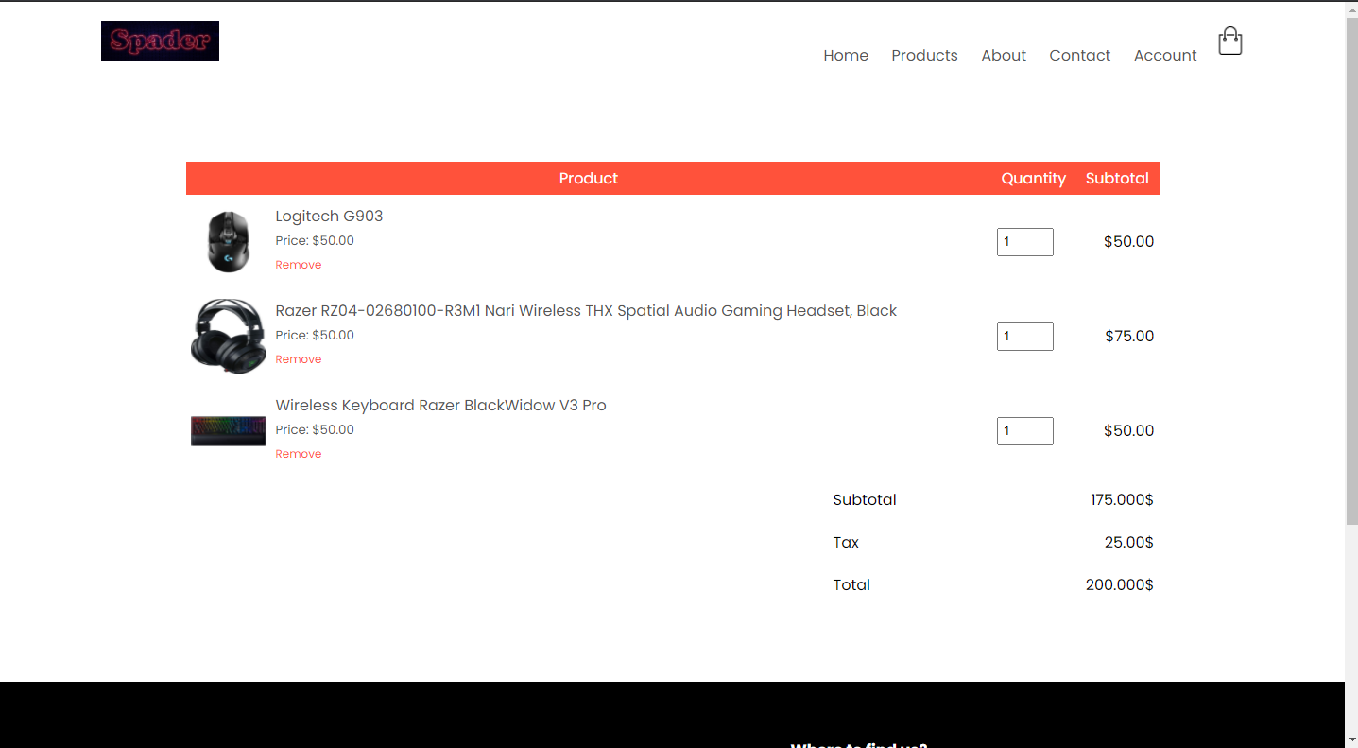Xây dựng trang giỏ hàng của khách hàng

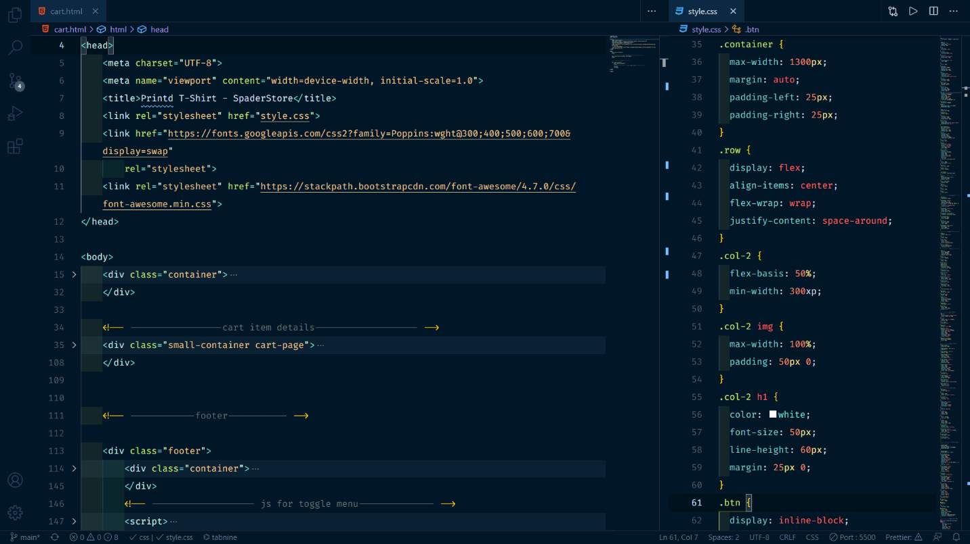

## **IV. Kết luận**

Sau quá trình tìm hiểu và thực hiên đồ án, giải quyết các vấn đề đã đề ra ban đầu, giải quyết từng bước và đặt ra những vấn đề mới giúp cho bài đồ án mang tính logic và hoàn thiện hơn. Quá trình tìm hiểu đề tài thông qua các tài liệu đã được học, tiếp xúc các anh chị có kinh nghiệm, có được nhiều kiến thức bổ ích và hữu hiệu trong thời gian làm đồ án... Đồ án được làm trong vòng 1 tháng qua nhiều lần sửa đổi cuối cùng được một website hoàn chỉnh.

Ưu điểm: Website đơn giản dễ sử dụng, dễ dàng tiếp cận đến mọi người

Hạn chế: Website vẫn còn thiếu sót về nhiều mặt. Một số tính năng vẫn còn chưa hoàn thiện và có nhiều sai sót. Chưa biết áp dụng javascript vào quá trình thêm hàng của khách hàng nên trang giỏ hàng chưa thành 1 trang web động.

## **V. Tài liệu tham khảo**

* Giao diện Web được tham khảo từ nguồn:

-Website doanh nghiệp**: https://www.redstore.gr/en/**

- [**https://www.w3schools.com/**](https://www.w3schools.com/)

**Tư liệu sưu tầm được trích từ những nguồn nào?**

* Các hình ảnh được định dạng và trang trí trên website được sưu tầm từ trang web:

[**https://www.google.com/**](https://www.google.com/)

* Các danh mục và nội dung được sưu tầm từ trang web:

**https://www.hanoicomputer.vn/ ,**